REVISTA VIDA NUEVA | AMÉRICA

El desafortunado viaje de Juan Pablo II a Chile en 1987

- El Papa polaco ha sido el único pontífice en viajar al país, cuando gobernaba Pinochet
- Una trampa en el balcón y cargas policiales durante la misa principal protagonizaron tristemente la visita
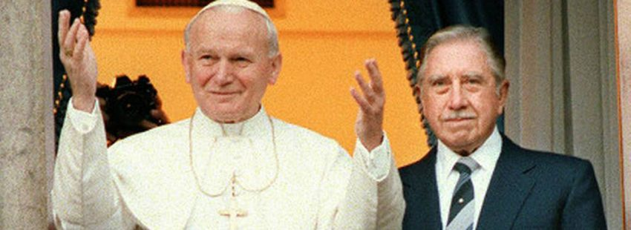

15/01/2018
ANTONIO PELAYO (ROMA)

Ahora que el papa Francisco está a punto de iniciar su 22º viaje internacional a Chile y a Perú, se me viene a la cabeza la primera y única visita que un pontífice ha hecho a Chile.

Nunca olvidaré los días 2 y 3 de abril de 1987, que la historia tiene ya impresos en sus páginas. Juan Pablo II quiso celebrar el éxito de la mediación papal en la controversia entre Chile y Argentina sobre la zona austral que impidió una guerra entre ambas naciones. Ese fue el motivo del viaje que emprendió el 31 de marzo de 1987 con destino a Uruguay, país escenario de las negociaciones, y posteriormente a Chile y Argentina, desde donde regresó a Roma el 13 de abril.

La etapa más discutida era la de Chile, donde el dictador Augusto Pinochet seguía desafiando a la comunidad internacional con sus atroces fechorías y su constante violación de los derechos humanos más fundamentales.

El papa Wojtyla llegó a Santiago de Chile, procedente de Montevideo, a las 16 h. de la tarde del 1 de abril. A recibirle en el aeropuerto acudió el siniestro general con su esposa Lucía Mirtarte, acompañados por el arzobispo de la capital, cardenal Juan Francisco Fresno, y el entonces nuncio apostólico, Angelo Sodano. Después de una ceremonia protocolaria, el programa preveía una celebración en la catedral metropolitana y una bendición a la ciudad desde el Cerro de San Cristóbal, presidido por una estatua de la Inmaculada.

Encuentro con Pinochet

Como en todos los viajes pontificios, estaba previsto un encuentro entre el Papa y el jefe del Estado del país que visita. En este caso, se había fijado dicho acto para las 8 h. de la mañana en el Palacio de la Moneda (reconstruido después de la destrucción que sufrió en 1973 por el bombardeo de la Fuerza Aérea), donde había muerto el presidente Salvador Allende.

Desde muy primeras horas del día pude contemplar desde la ventana de mi hotel cómo la Plaza de la Constitución iba llenándose con una multitud que llegaba a bordo de autobuses; eran todos adictos fidelísimos al régimen.

El Papa llegó poco después de las 9 h. a La Moneda, que a partir de ese momento se convirtió en una casa de cristal donde todos los pasos y movimientos eran registrados y emitidos en directo a través de la televisión nacional.

La trampa del balcón

Después del encuentro privado con Pinochet, Juan Pablo II fue invitado a recorrer los salones del Palacio; al llegar a uno de ellos, un edecán presidencial le sugirió si quería asomarse al balcón para contemplar el espectáculo de la Plaza. Ignorante de la trampa que se le tendía, el Papa aceptó, y al aparecer en el balcón la multitud estalló en aplausos a él y a Pinochet, que estratégicamente se puso a su lado y se relamía muy satisfecho de su triunfo mediático.

Esa imagen dio la vuelta al mundo y suscitó comentarios muy negativos para el Santo Padre. El jesuita Roberto Tucci, que entonces organizaba los viajes papales, siendo ya cardenal confesó que nunca se había perdonado semejante fallo; la legendaria cautela vaticana había sufrido una muy amarga derrota.

Cargas policiales durante la misa

Al día siguiente, viernes 3 de abril, estaba prevista una misa, en el curso de la cual iba a ser beatificada Madre Teresa de los Andes. El escenario previsto era el Parque O’Higgins –padre de la patria chilena– y el tema escogido para esta multitudinaria Eucaristía era la reconciliación.

Apenas el Papa hizo su entrada en el recinto, unos 300 militantes del MIR (Movimiento de Izquierda Revolucionaria) hicieron irrupción enarbolando pancartas que afirmaban ‘Santo Padre, en Chile se tortura’, y comenzaron a lanzarnos piedras a los periodistas y a encender hogueras con los rastrojos del Parque. La reacción de los carabineros fue brutal, y para cargar y dispersar a los manifestantes hicieron uso abundante de gases lacrimógenos.

La multitud fue presa del pánico y se concentró en torno al altar, donde Wojtyla había ya dado comienzo a la liturgia eucarístic,a mientras la algarada crecía y se oían ráfagas de ametralladoras. Los gases llegaron hasta el altar y en un momento se pensó en evacuar al Papa, a quien su médico, Renato Buzzonetti, tuvo que proporcionarle un pañuelo con sales para contrarrestar los efectos de los lacrimógenos; el tozudo polaco, sin embargo, resistió, y mal que bien la misa pudo concluir, retirándose incólume a la sede de la Nunciatura Apostólica.

El cardenal Fresno y el presidente de la Conferencia Episcopal chilena, Bernardino Piñera, hicieron pública una declaración en la que lamentaban el “atropello a la libertad y la ofensa al Santo Padre perpetrados durante la celebración de la reconciliación, anhelo más interior de la inmensa mayoría del pueblo chileno”.

El Gobierno se limitó a afirmar que había cumplido con su deber para defender a la multitud contra los saboteadores: el balance final fue de 600 heridos y decenas de detenciones, con las consiguientes torturas.

Publicado en: http://www.vidanuevadigital.com/2018/01/15/el-desafortunado-viaje-de-juan-pablo-ii-a-chile-en-1987/

